Водолазное обследование дна прошло в зоне отдыха «Тропарево»

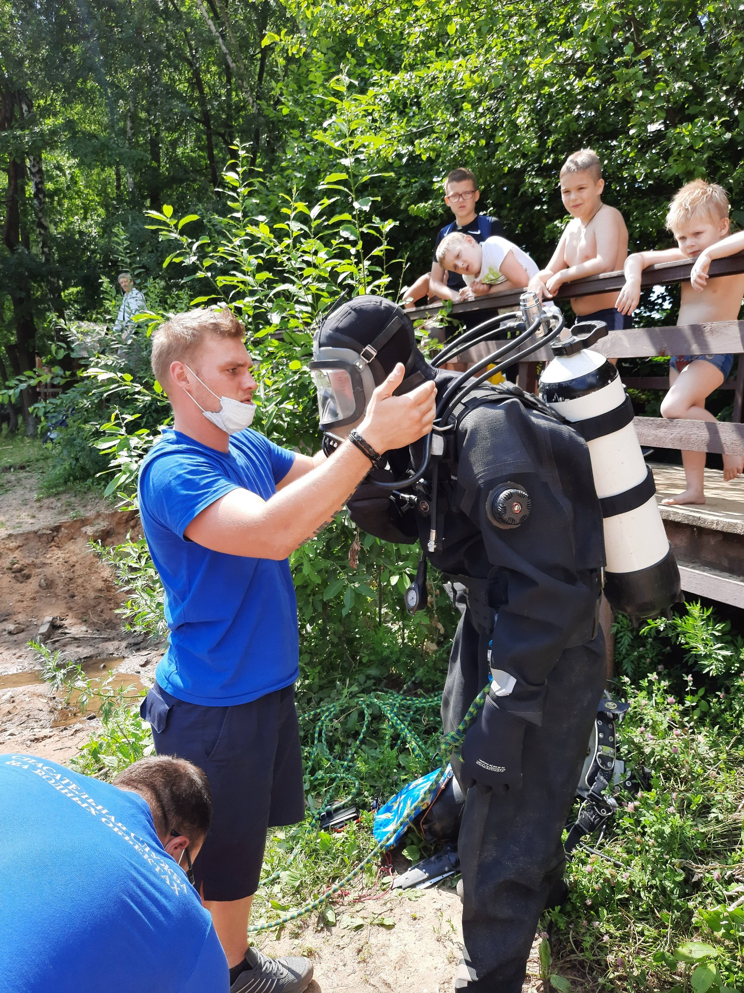

К водным объектам мест массового отдыха Москвы предъявляются высокие требования безопасности, поэтому обследование дна водоемов начинается в апреле, продолжается в мае, и заканчивается в июле.
08 июля в Юго-Западном административном округе города Москвы состоялся третий этап обследования водных объектов. Так, специалисты Московской городской поисково-спасательной службы на водных объектах (МГПСС) обследовали дно водоема в зоне отдыха «Тропарево» в районе Теплый Стан. В ходе обследования с помощью специальных приспособлений (сетка из мелких ячеек, грабли и другие инструменты) водолазы очистили дно от мелкого мусора.
В зоне отдыха «Тропарево» работает ведомственный спасательный пост и медицинский пункт, а также дополнительно по выходным дням – общественный спасательный пост, ведется патрулирование силами сотрудников УМВД по ЮЗАО, ГКУ «Пожарно-спасательный центр» и Управления по ЮЗАО Департамента ГОЧСиПБ. В ходе патрулирования проводится профилактическая работа с отдыхающими на предмет соблюдения правил пожарной безопасности, безопасного поведения вблизи водных объектов, проверяется состояние информационных щитов и знаков безопасности.
«Сейчас самый разгар лета с очень жаркой погодой, поэтому необходимо как можно больше внимания уделять вопросам профилактики безопасного поведения людей вблизи водных объектов, напоминать им об усилении бдительности. Обычно, происшествия на воде происходят именно в местах, непредназначенных для купания. К сожалению, многие люди не осознают, насколько опасным может быть плавание в запрещенных местах.
Помните, что обязательное соблюдение всех правил поведения вблизи водных объектов – залог сохранения здоровья и спасения жизни многих людей! В случае возникновения чрезвычайной ситуации звоните по телефонам «101» или «112»», - рассказала заместитель начальника Управления по ЮЗАО Венера Юмаева.

